

**Об утверждении регламентов государственных услуг в сфере геологии и пользования водными ресурсами, оказываемых в городе Алматы**

***Утративший силу***

Постановление акимата города Алматы от 18 ноября 2015 года № 4/635. Зарегистрировано Департаментом юстиции города Алматы 15 декабря 2015 года № 1237. Утратило силу постановлением акимата города Алматы от 16 сентября 2020 года № 3/372

      Сноска. Утратило силу постановлением акимата города Алматы от 16.09.2020 № 3/372 (вводится в действие по истечении десяти календарных дней после дня его первого официального опубликования).  
      Примечание РЦПИ. В тексте документа сохранена пунктуация и орфография оригинала.

      В соответствии со статьей 16 Закона Республики Казахстан от 15 апреля 2013 года "О государственных услугах" и приказом Министра по инвестициям и развитию Республики Казахстан от 28 апреля 2015 года № 501 "Об утверждении стандартов государственных услуг в сфере геологии и пользования водными ресурсами", акимат города Алматы **ПОСТАНОВЛЯЕТ**:

      1. Утвердить прилагаемые регламенты государственных услуг:

      1) "Выдача заключения об отсутствии или малозначительности полезных ископаемых в недрах под участком предстоящей застройки";

      2) "Выдача разрешения на застройку площадей залегания полезных ископаемых, а также размещение в местах их залегания подземных сооружений";

      3) исключен постановлением акимата города Алматы от 20.12.2016 № 4/602 (вводится в действие по истечении десяти календарных дней после дня его первого официального опубликования);  
      4) исключен постановлением акимата города Алматы от 25.09.2019 № 3/553 (вводится в действие по истечении десяти календарных дней после дня его первого официального опубликования);  
      5) исключен постановлением акимата города Алматы от 25.09.2019 № 3/553 (вводится в действие по истечении десяти календарных дней после дня его первого официального опубликования);  
      6) исключен постановлением акимата города Алматы от 25.09.2019 № 3/553 (вводится в действие по истечении десяти календарных дней после дня его первого официального опубликования).  
      Сноска. Пункт 1 с изменениями, внесенными постановлениями акимата города Алматы от 20.12.2016 № 4/602 (вводится в действие по истечении десяти календарных дней после дня его первого официального опубликования); от 25.09.2019 № 3/553 (вводится в действие по истечении десяти календарных дней после дня его первого официального опубликования).

      2. Признать утратившим силу постановление акимата города Алматы от 12 мая 2014 года № 2/347 "Об утверждении регламентов государственных услуг в сфере геологии и пользования водными ресурсами, оказываемых в городе Алматы" (зарегистрированное в Реестре государственной регистрации нормативных правовых актов за № 1047, опубликованное 28 мая 2014 года в газетах "Алматы ақшамы" и "Вечерний Алматы").

      3. Управлению природных ресурсов и регулирования природопользования города Алматы обеспечить размещение настоящего постановления на интернет-ресурсе.

      4. Контроль за исполнением настоящего постановления возложить на заместителя акима города Алматы Е. Аукенова.

      5. Настоящее постановление вступает в силу со дня государственной регистрации в органах юстиции и вводится в действие по истечении десяти календарных дней после дня его первого официального опубликования.

|  |  |
| --- | --- |
| *Аким города Алматы* | *Б. Байбек* |

|  |  |
| --- | --- |
|  | Утвержден постановлением акимата города Алматы от 18 ноября 2015 года № 4/635 |

**Регламент государственной услуги**  
**"Выдача заключения об отсутствии или малозначительности**  
**полезных ископаемых в недрах под участком предстоящей застройки"**

      Сноска. Регламент в редакции постановлением акимата города Алматы от 25.09.2019 № 3/553 (вводится в действие по истечении десяти календарных дней после дня его первого официального опубликования).

**1. Общие положения**

      1. Государственная услуга "Выдача заключения об отсутствии или малозначительности полезных ископаемых в недрах под участком предстоящей застройки" (далее – государственная услуга) оказывается коммунальным государственным учреждением "Управление зеленой экономики города Алматы" (далее – услугодатель) в соответствии со стандартом государственной услуги "Выдача заключения об отсутствии или малозначительности полезных ископаемых в недрах под участком предстоящей застройки", утвержденным приказом Министра по инвестициям и развитию Республики Казахстан от 28 апреля 2015 года № 501 (далее – Стандарт).

      Прием заявления и выдача результата оказания государственной услуги осуществляется через веб-портал "электронного правительства" www.egov.kz (далее – портал).

      2. Форма оказания государственной услуги: электронная (полностью автоматизированная).

      3. Результат оказания государственной услуги –заключение об отсутствии или малозначительности полезных ископаемых в недрах под участком предстоящей застройкипо форме согласно приложению 1 к Стандарту или письмо-уведомление о наличии полезных ископаемых под площадью предстоящей застройки в произвольной форме либо мотивированный ответ об отказе в оказании государственной услуги в случаях и по основаниям, предусмотренным пунктом 10 Стандарта.

      Государственная услуга оказывается на бесплатной основе физическим и юридическим лицам (далее – услугополучатель).

      Форма предоставления результата оказания государственной услуги: электронная.

      Срок оказания государственной услуги: с момента подачи документов на портал – 9 (девять) рабочих дней.

**2. Описание порядка действий структурных подразделений (работников)**  
**услугодателя в процессе оказания государственной услуги**

      4. Основанием для начала процедуры (действия) по оказанию государственной услуги является получение от услугополучателя заявки, а также необходимых документов, предусмотренных пунктом 9 Стандарта.

      5. Содержание каждой процедуры (действия), входящей в состав процесса оказания государственной услуги, длительность его выполнения:

      1) сотрудник услугодателя в течение 15 (пятнадцати) минут с момента поступления заявки регистрирует и передает на рассмотрение руководителю услугодателя;

      2) руководитель услугодателя в течение 2 (двух) часов рассматривает заявку услугополучателя и отписывает заместителю руководителя услугодателя;

      3) заместитель руководителя услугодателя в течение 2 (двух) часов рассматривает заявку на соответствие предъявленным требованиям и передает на исполнение работнику отдела;

      4) работник отдела рассматривает заявку услугополучателя в течение 8 (восьми) рабочих дней, готовит результат оказания государственной услуги и направляет на рассмотрение заместителю руководителя услугодателя;

      5) заместитель руководителя услугодателя в течение 1 (одного) часа визирует результат оказания государственной услуги и направляет на подписание руководителю услугодателя;

      6) руководитель услугодателя подписывает результат оказания государственной услуги в течение 1 (одного) часа.

      6. Результат процедуры (действия) по оказанию государственной услуги, который служит основанием для начала выполнения следующей процедуры (действия):

      1) регистрация заявкиуслугополучателя и передача их руководителю услугодателя;

      2) резолюция руководителя услугодателя;

      3) резолюция заместителя руководителя услугодателя;

      4) подготовка результата государственной услуги и передача их для рассмотрения заместителю руководителя услугодателя;

      5) виза заместителя руководителя услугодателя;

      6) подпись руководителя услугодателя.

**3. Описание порядка взаимодействия структурных подразделений (работников)**  
**услугодателя в процессе оказания государственной услуги**

      7. Перечень структурных подразделений (работников) услугодателя, которые участвуют в процессе оказания государственной услуги:

      1) сотрудник услугодателя;

      2) руководитель услугодателя;

      3) заместитель руководителя услугодателя;

      4) сотрудник отдела услугодателя.

      8. Описание последовательности процедур (действий) между структурными подразделениями (работниками) с указанием длительности каждой процедуры (действия) услугодателя:

      1) сотрудник услугодателя в течение 15 (пятнадцати) минут с момента поступления заявки регистрирует и передает на рассмотрение руководителю услугодателя;

      2) руководитель услугодателя в течение 2 (двух) часов рассматривает заявку услугополучателя и отписывает заместителю руководителя услугодателя;

      3) заместитель руководителя услугодателя в течение 2 (двух) часов рассматривает заявку на соответствие предъявленным требованиям и передает на исполнение работнику отдела;

      4) работник отдела рассматривает заявку услугополучателя в течение 8 (восьми) рабочих дней, готовит результат оказания государственной услуги и направляет на рассмотрение заместителю руководителя услугодателя;

      5) заместитель руководителя услугодателя в течение 1 (одного) часа визирует результат оказания государственной услуги и направляет на подписание руководителю услугодателя;

      6) руководитель услугодателя подписывает результат оказания государственной услуги в течение 1 (одного) часа.

**4. Описание порядка использования информационных систем в процессе**  
**оказания государственной услуги**

      9. Описание порядка обращения и последовательности процедур (действий) услугодателя и услугополучателя при оказании государственной услуги через портал:

      1) услугополучатель осуществляет регистрацию на портале с помощью индивидуального идентификационного номера (далее - ИИН) и бизнес - идентификационного номера (далее - БИН), а также пароля (осуществляется для незарегистрированных услугополучателей на портале);

      2) процесс 1 – процесс ввода услугополучателем ИИН/БИН и пароля (процесс авторизации) на портале для получения услуги;

      3) условие 1 – проверка на портале подлинности данных о зарегистрированном услугополучателе через ИИН/БИН и пароль;

      4) процесс 2 – формирование порталом сообщения об отказе в авторизации в связи с имеющимися нарушениями в данных услугополучателя;

      5) процесс 3 – выбор услугополучателем услуги, указанной в настоящем регламенте, вывод на экран формы запроса для оказания услуги и заполнение услугополучателем формы (ввод данных) с учетом ее структуры и форматных требований, прикрепление к форме запроса необходимых копий документов в электронном виде, указанных в Стандарте, а также выбор услугополучателем регистрационного свидетельства электронной цифровой подписи (далее - ЭЦП) для удостоверения (подписания) запроса;

      6) условие 2 – проверка на Портале срока действия регистрационного свидетельства ЭЦП и отсутствия в списке отозванных (аннулированных) регистрационных свидетельств, а также соответствия идентификационных данных (между ИИН/БИН, указанным в запросе, и ИИН/БИН, указанным в регистрационном свидетельстве ЭЦП);

      7) процесс 4 – формирование сообщения об отказе в запрашиваемой услуге в связи с неподтверждением подлинности ЭЦП услугополучателя;

      8) процесс 5 – направление электронного документа (запроса услугополучателя), удостоверенного (подписанного) ЭЦП услугополучателя через шлюз электронного правительства в автоматизированном рабочем месте регионального шлюза электронного правительства, для обработки запроса услугодателем;

      9) условие 3 – проверка услугодателем соответствия приложенных услугополучателем документов, указанных в Стандарте, и основанием для оказания услуги;

      10) процесс 6 – формирование сообщения об отказе в запрашиваемой услуге в связи с имеющимися нарушениями в документах услугополучателя;

      11) процесс 7 – получение услугополучателем результата услуги (уведомление в форме электронного документа), сформированного автоматизированным рабочим местом регионального шлюза электронного правительства. Результат оказания государственной услуги направляется услугополучателю в "личный кабинет" в форме электронного документа, удостоверенного ЭЦП уполномоченного лица услугодателя

      10. Функциональные взаимодействия информационных систем, задействованных при оказании государственной услуги через Портал, приведены в диаграмме согласно приложению 1 к настоящему Регламенту.

      11. Подробное описание последовательности процедур (действий), взаимодействий структурных подразделений (работников) услугодателя в процессе оказания государственной услуги, а также описание порядка использования информационных систем в процессе оказания государственной услуги отражается в справочнике бизнес-процессов оказания государственной услуги согласно приложению 2 к настоящему Регламенту.

|  |  |
| --- | --- |
|  | Приложение 1 к Регламенту государственной услуги "Выдача заключения об отсутствии или малозначительности полезных ископаемых в недрах под участком предстоящей застройки" |

**Диаграмма функционального взаимодействия при оказании государственной**  
**услуги посредством портала**

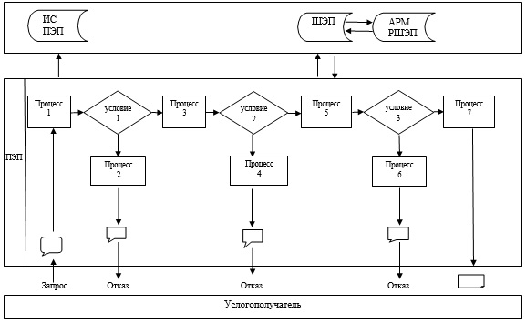

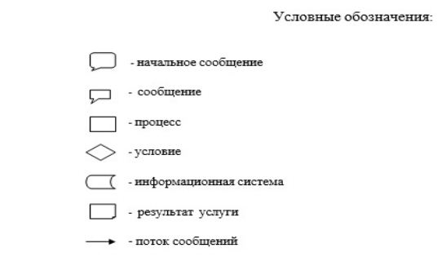

|  |  |
| --- | --- |
|  | Приложение 2 к Регламенту государственной услуги "Выдача заключения об отсутствии или малозначительности полезных ископаемых в недрах под участком предстоящей застройки" |

**Справочник бизнес-процессов оказания государственной услуги**

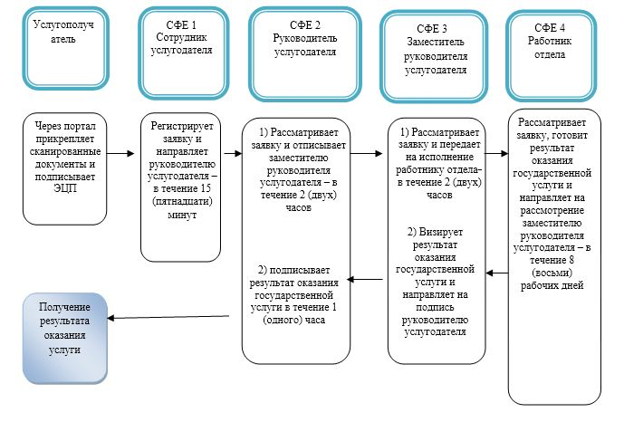

      *СФЕ - структурно - функциональная единица: взаимодействие структурных подразделений (работников) услугодателя, веб-портала "электронного правительства"

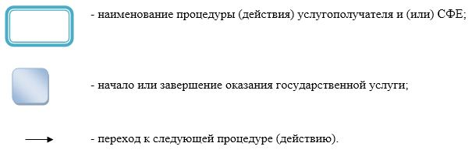

|  |  |
| --- | --- |
|  | Утвержден постановлением акимата города Алматы от 18 ноября 2015 года № 4/635 |

**Регламент государственной услуги**  
**"Выдача разрешения на застройку территорий залегания**  
**полезных ископаемых"**

      Сноска. Регламент в редакции постановлением акимата города Алматы от 25.09.2019 № 3/553 (вводится в действие по истечении десяти календарных дней после дня его первого официального опубликования).

**1. Общие положения**

      1. Государственная услуга "Выдача разрешения на застройку территорий залегания полезных ископаемых" (далее – государственная услуга) оказывается коммунальным государственным учреждением "Управление зеленой экономики города Алматы" (далее – услугодатель) в соответствии со стандартом государственной услуги "Выдача заключения об отсутствии или малозначительности полезных ископаемых в недрах под участком предстоящей застройки", утвержденным приказом Министра по инвестициям и развитию Республики Казахстан от 28 апреля 2015 года № 501 (далее – Стандарт).

      Прием заявления и выдача результата оказания государственной услуги осуществляется черезвеб-портал "электронного правительства" www.egov.kz (далее – портал).

      2. Форма оказания государственной услуги: электронная (полностью автоматизированная).

      3. Результат государственной услуги – выдача разрешения на застройку территорий залегания полезных ископаемых по форме согласно приложению 1 к Стандарту либо мотивированный ответ об отказе в оказании государственной услуги в случаях и по основаниям, предусмотренным пунктом 10 Стандарта.

      Государственная услуга оказывается на бесплатной основе физическим и юридическим лицам (далее – услугополучатель).

      Форма предоставления результата оказания государственной услуги: электронная.

      Срок оказания государственной услуги: с момента сдачи пакета документов услугодателю – 9 (девять) рабочих дней.

**2. Описание порядка действий структурных подразделений (работников)**  
**услугодателя в процессе оказания государственной услуги**

      4. Основанием для начала процедуры (действия) по оказанию государственной услуги является получение от услугополучателя заявки, а также необходимых документов, предусмотренных пунктом 9 Стандарта.

      5. Содержание каждой процедуры (действия), входящей в состав процесса оказания государственной услуги, длительность его выполнения:

      1) сотрудник услугодателя в течение 15 (пятнадцати) минут с момента поступления заявки регистрирует и передает на рассмотрение руководителю услугодателя;

      2) руководитель услугодателя в течение 2 (двух) часов рассматривает заявку услугополучателя и отписывает заместителю руководителя услугодателя;

      3) заместитель руководителя услугодателя в течение 2 (двух) часов рассматривает заявку на соответствие предъявленным требованиям и передает на исполнение работнику отдела;

      4) работник отдела рассматривает заявку услугополучателя в течение 8 (восьми) рабочих дней, готовит результат оказания государственной услуги и направляет на рассмотрение заместителю руководителя услугодателя;

      5) заместитель руководителя услугодателя в течение 1 (одного) часа визирует результат оказания государственной услуги и направляет на подписание руководителю услугодателя;

      6) руководитель услугодателя подписывает результат оказания государственной услуги в течение 1 (одного) часа.

      6. Результат процедуры (действия) по оказанию государственной услуги, который служит основанием для начала выполнения следующей процедуры (действия):

      1) регистрация заявкиуслугополучателя и передача их руководителю услугодателя;

      2) резолюция руководителя услугодателя;

      3) резолюция заместителя руководителя услугодателя;

      4) подготовка результата государственной услуги и передача их для рассмотрения заместителю руководителя услугодателя;

      5) виза заместителя руководителя услугодателя;

      6) подпись руководителя услугодателя.

**3. Описание порядка взаимодействия структурных подразделений (работников)**  
**услугодателя в процессе оказания государственной услуги**

      7. Перечень структурных подразделений (работников) услугодателя, которые участвуют в процессе оказания государственной услуги:

      1) сотрудник услугодателя;

      2) руководитель услугодателя;

      3) заместитель руководителя услугодателя;

      4) сотрудник отдела услугодателя.

      8. Описание последовательности процедур (действий) между структурными подразделениями (работниками) с указанием длительности каждой процедуры (действия):

      1) сотрудник услугодателя в течение 15 (пятнадцати) минут с момента поступления заявки регистрирует и передает на рассмотрение руководителю услугодателя;

      2) руководитель услугодателя в течение 2 (двух) часов рассматривает заявку услугополучателя и отписывает заместителю руководителя услугодателя;

      3) заместитель руководителя услугодателя в течение 2 (двух) часов рассматривает заявку на соответствие предъявленным требованиям и передает на исполнение работнику отдела;

      4) работник отдела рассматривает заявку услугополучателя в течение 8 (восьми) рабочих дней, готовит результат оказания государственной услуги и направляет на рассмотрение заместителю руководителя услугодателя;

      5) заместитель руководителя услугодателя в течение 1 (одного) часа визирует результат оказания государственной услуги и направляет на подписание руководителю услугодателя;

      6) руководитель услугодателя подписывает результат оказания государственной услуги в течение 1 (одного) часа.

**4. Описание порядка использования информационных систем в процессе**  
**оказания государственной услуги**

      9. Описание порядка обращения и последовательности процедур (действий) услугодателя и услугополучателя при оказании государственной услуги через портал:

      1) услугополучатель осуществляет регистрацию на портале с помощью индивидуального идентификационного номера (далее - ИИН) и бизнес-идентификационного номера (далее - БИН), а также пароля (осуществляется для незарегистрированных услугополучателей на портале);

      2) процесс 1 – процесс ввода услугополучателем ИИН/БИН и пароля (процесс авторизации) на портале для получения услуги;

      3) условие 1 – проверка на портале подлинности данных о зарегистрированном услугополучателе через ИИН/БИНи пароль;

      4) процесс 2 – формирование порталом сообщения об отказе в авторизации в связи с имеющимися нарушениями в данных услугополучателя;

      5) процесс 3 – выбор услугополучателем услуги, указанной в настоящем регламенте, вывод на экран формы запроса для оказания услуги и заполнение услугополучателем формы (ввод данных) с учетом ее структуры и форматных требований, прикрепление к форме запроса необходимых копий документов в электронном виде, указанных в Стандарте, а также выбор услугополучателем регистрационного свидетельства электронной цифровой подписи (далее - ЭЦП) для удостоверения (подписания) запроса;

      6) условие 2 – проверка на портале срока действия регистрационного свидетельства ЭЦП и отсутствия в списке отозванных (аннулированных) регистрационных свидетельств, а также соответствия идентификационных данных (между ИИН/БИН, указанным в запросе, и ИИН/БИН, указанным в регистрационном свидетельстве ЭЦП);

      7) процесс 4 – формирование сообщения об отказе в запрашиваемой услуге в связи с неподтверждением подлинности ЭЦП услугополучателя;

      8) процесс 5 – направление электронного документа (запроса услугополучателя), удостоверенного (подписанного) ЭЦП услугополучателя через шлюз электронного правительства в автоматизированном рабочем месте регионального шлюза электронного правительства, для обработки запроса услугодателем

      9) условие 3 – проверка услугодателем соответствия приложенных услугополучателем документов, указанных в Стандарте, и основанием для оказания услуги;

      10) процесс 6 – формирование сообщения об отказе в запрашиваемой услуге в связи с имеющимися нарушениями в документах услугополучателя;

      11) процесс 7 – получение услугополучателем результата услуги (уведомление в форме электронного документа), сформированной автоматизированным рабочим местом регионального шлюза электронного правительства. Результат оказания государственной услуги направляется услугополучателю в "личный кабинет" в форме электронного документа, удостоверенного ЭЦП уполномоченного лица услугодателя.

      10. Функциональные взаимодействия информационных систем, задействованных при оказании государственной услуги через портал, приведены в диаграмме согласно приложению 1 к настоящему Регламенту.

      11. Подробное описание последовательности процедур (действий), взаимодействий структурных подразделений (работников) услугодателя в процессе оказания государственной услуги, а также описание порядка использования информационных систем в процессе оказания государственной услуги отражается в справочнике бизнес-процессов оказания государственной услуги согласно приложению 2 к настоящему Регламенту.

|  |  |
| --- | --- |
|  | Приложение 1 к регламенту государственной услуги "Выдача разрешения на застройку территорий залегания полезных ископаемых" |

**Диаграмма функционального взаимодействия при оказании**  
**государственной услуги посредством портала**

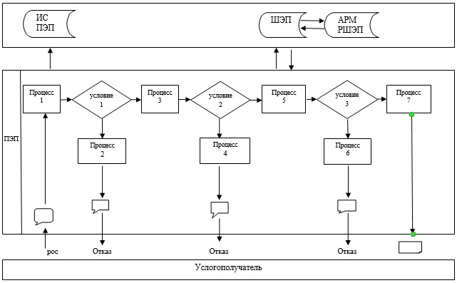

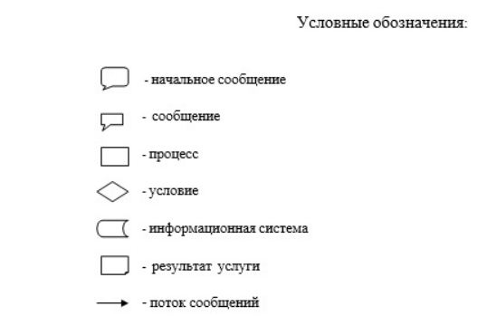

|  |  |
| --- | --- |
|  | Приложение 2 к регламенту государственной услуги "Выдача разрешения на застройку территорий залегания полезных ископаемых" |

**Справочник бизнес-процессов оказания государственной услуги**

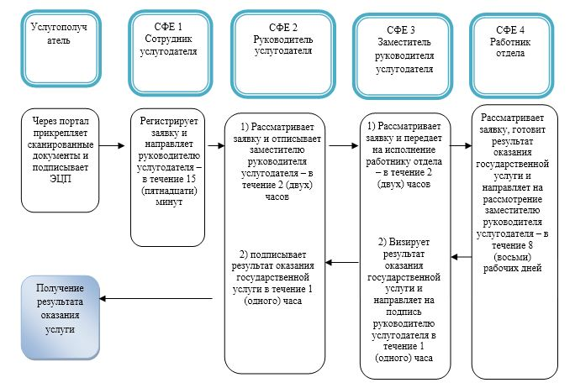

      *СФЕ - структурно - функциональная единица: взаимодействие структурных подразделений (работников) услугодателя, веб-портала "электронного правительства"

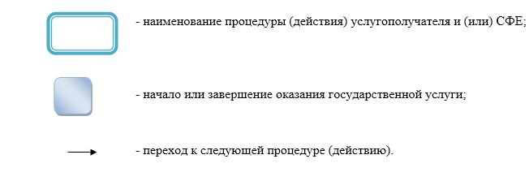

|  |  |
| --- | --- |
|  | Утвержден постановлением акимата города Алматы от 18 ноября 2015 года № 4/635 |

**Регламент государственной услуги**  
**"Заключение контрактов на строительство и/или**  
**эксплуатацию подземных сооружений, не связанных**  
**с разведкой или добычей"**

      Сноска. Регламент исключен постановлением акимата города Алматы от 20.12.2016 № 4/602 (вводится в действие по истечении десяти календарных дней после дня его первого официального опубликования).

|  |  |
| --- | --- |
|  | Утвержден постановлением акимата города Алматы от 18 ноября 2015 года № 4/635 |

**Регламент государственной услуги**  
**"Заключение, регистрация и хранение контрактов на разведку,**  
**добычу общераспространенных полезных ископаемых"**

      Сноска. Регламент исключен постановлением акимата города Алматы от 25.09.2019 № 3/553 (вводится в действие по истечении десяти календарных дней после дня его первого официального опубликования).

|  |  |
| --- | --- |
|  | Утвержден постановлением акимата города Алматы от 18 ноября 2015 года № 4/635 |

**Регламент государственной услуги**  
**"Регистрация сервитутов на участки недр, предоставленных**  
**для проведения разведки и добычи общераспространенных**  
**полезных ископаемых, строительства и (или) подземных**  
**сооружений, не связанных с разведкой или добычей"**

      Сноска. Регламент исключен постановлением акимата города Алматы от 25.09.2019 № 3/553 (вводится в действие по истечении десяти календарных дней после дня его первого официального опубликования).

|  |  |
| --- | --- |
|  | Утвержден постановлением акимата города Алматы от 18 ноября 2015 года № 4/635 |

**Регламент государственной услуги**  
**"Заключение, регистрация и хранение контрактов на**  
**строительство и (или) эксплуатацию подземных сооружений,**  
**не связанных с разведкой или добычей"**

      Сноска. Регламент исключен постановлением акимата города Алматы от 25.09.2019 № 3/553 (вводится в действие по истечении десяти календарных дней после дня его первого официального опубликования).

© 2012. РГП на ПХВ «Институт законодательства и правовой информации Республики Казахстан» Министерства юстиции Республики Казахстан